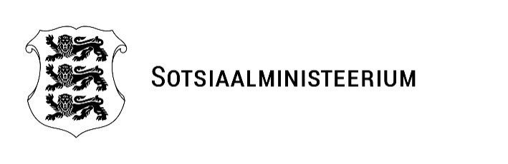
Magnus Piirits  Sotsiaalministeerium  Magnus.Piirits@sm.ee | 10.06.2025
Vastus pöördumisele
Lugupeetud Magnus Piirits,
Sotsiaalteaduslike rakendusuuringute eetikakomitee sai kätte teie poolt 02.05.2025 eetikakomiteele saadetud palve hinnata, kas eetikakomitee saaks kooskõlastamiseks menetlusse võtta Rahandusministeeriumi pensionide mikrosimulatsioonimudeli kasutuselevõtu.
Eetikakomitee on seisukohal, et tegevus, mille eesmärgiks on väljaarendatud mudeli kasutamine ministeeriumite igapäevatöös, ei ole uuring. Ministri Käskkirja 19.08.2024 nr 57 punkti 2 kohaselt: „Eetikakomitee vaatab üle Sotsiaalministeeriumi ja valitsemisala asutuste tellitud ning koostöökokkulepete alusel ka teiste asutuste tellitud sotsiaalvaldkonna ning sotsiaal- ja tervisevaldkonda integreerivate uuringute läbiviimise taotlusi, tagades taotluste eetiliste aspektide hindamise ja kindlustades isikute põhiõiguste ennetava kaitse.“ Kuna tegu pole uuringuga, ei kuulu pensionide mikrosimulatsioonimudeli kasutuselevõtu kooskõlastamine eetikakomitee pädevusse.
Kuna mudeli kasutus nõuab eriliigiliste isikuandmete töötlemist, soovitame kooskõlastada selle Andmekaitse Inspektsiooniga.

Lugupidamisega,
(allkirjastatud digitaalselt)

Marika Tammaru
Sotsiaalteaduslike rakendusuuringute eetikakomitee juht

